Medien-Information

Datum 27.02.2023
Nr. PI 2363
Anzahl Zeichen 4526
Kontakt Müller Martini AG
Untere Brühlstrasse 17, 4800 Zofingen/Schweiz
Telefon +41 62 745 45 45
info@mullermartini.com, www.mullermartini.com

Neuer digitaler Sammelhefter

Prinova Digital: perfekt für Digital- und Offset-Produktionen

Mit dem Prinova Digital bringt Müller Martini eine neue, beeindruckende Lösung für die digitale Sammelheftung auf den Markt. Der mit 9000 Takten pro Stunde produzierende Hybrid-Sammelhefter eignet sich nicht nur perfekt als Einsteigermodell für die digitale Sammelheftung, sondern verarbeitet auch konventionell gedruckte Aufträge souverän und zuverlässig.

In der Smart Factory dreht sich längst nicht mehr nur alles um Softcover- und Hardcover-Produkte. Auch sammelgeheftete Magazine, Broschüren und Kataloge werden zunehmend auf Digitaldruckmaschinen gedruckt. Um diese Kleinauflagen effizient, kostengünstig und möglichst ohne händische Eingriffe zu produzieren, braucht es einen komplett automatisierten Workflow von der Druckvorstufe bis zum fertigen Endprodukt. Das bietet der neue Sammelhefter Prinova Digital – die faszinierende Hybrid-Lösung für den Einstieg in die digitale Sammelheftung und die Heftung konventionell gedruckter Produkte.

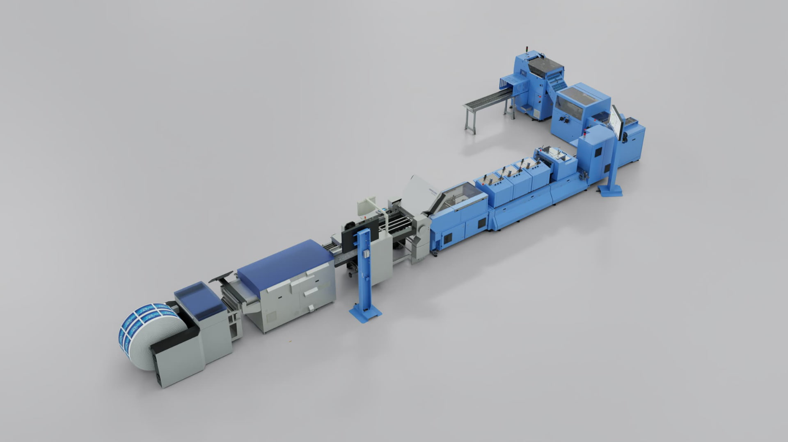Der neue Sammelhefter Prinova Digital verarbeitet sowohl digital- als auch offset-gedruckte Produkte und eignet sich perfekt für hybride Produktionen.

Mit dem Prinova Digital sind Druckereien gewappnet für die Herausforderungen der Zukunft, was ihnen eine hohe Investitionssicherheit bietet. Denn der Sammelhefter ist mit seinem guten Preis-/Leitungsverhältnis ideal für Betriebe, die neben rein digitalen Produkten auch herkömmliche Offset-Produktionen fahren, oder kombinierte Hybrid-Produkte ("Offset/Digital-Mix") herstellen. Mit dem flexibel konfigurierbaren System lassen sich individualisierte oder personalisierte Druckprodukte effizient und in hoher Qualität herstellen, hinunter bis Auflage 1 – und das stets mit variabler Produktdicke.

Hochautomatisierte Sammelheftung
Der komplett überarbeitete Durchlauffalzer ist das Bindeglied zwischen der digitalen Beschickung und dem Sammelhefter. Ausgestattet mit der neusten Bedientechnologie, Asir PRO-Kamera und einem komplett neuen Einlauf, der neu auch mit einer Rillierung ausgestattet werden kann, ist er das technische Highlight des Prinova Digital.

Die Heftmaschine des Prinova Digital passt sich ebenfalls der Produktdicke an und steuert zudem die Heftdrahtlänge vollautomatisch von Produkt zu Produkt. Das automatisierte Drahtvorschubgetriebe konnte neu ausserhalb des Heftzentrums angebracht werden, was die Bedienbarkeit und die Zugänglichkeit markant verbessert. Auch der Dreischneider passt sich automatisch der Produktdicke an. Geschnitten wird bei stillstehendem Produkt, was höchste Schnittqualität garantiert.

Innovative Bedienkonzept
Der Prinova Digital verfügt über eine intuitive Bedienung. Seine neue Bedienoberfläche mit den kontextabhängigen Anzeigen und dem innovativen Bedienkonzept erhöht die Bedienerfreundlichkeit – und das wiederum verkürzt die Prozesse. Die Einstellungen auf einem grossen Touchscreen werden zentral statt punktuell vorgenommen. Zusätzlich stehen bis zu zwei externe Bildschirme für die Anzeige der Produktionsdaten und damit einer perfekten Übersicht über den Produktionsablauf zur Verfügung. Der Workflow-View zeigt darauf bei Digitalproduktionen übersichtlich den nächsten Job auf der Rolle an, welche Formate anstehen oder ob Makulatur angefallen ist. Der Operator weiss so stets, an welchem Punkt er mit seinen Aufträgen steht.

Effiziente Klein(st)auflagen
Müller Martini hat beim Prinova Digital die gesamte Anlegerstrecke neu entwickelt. Er verfügte nun über Einzelanleger mit Servo-Antrieb. Die bis zu 14 Einzelanleger (ideal für eine Hybrid-Produktion), die dank ihrer hohen Beladhöhe unkompliziert von einem einzigen Mitarbeiter bedient werden können, sind abkippbar. Sie ermöglichen damit gleich mehrere Anwendungsmöglichkeiten wie zum Beispiel manuelle Handbeschickung oder die Einstellung der perfekten Abwurfhöhe für Signaturen. So ist der Sammelhefter deutlich schneller umgerüstet, und Klein(st)auflagen können wesentlich effizienter produziert werden. Der Prinova Digital bietet damit einen klaren Effizienzvorteil gegenüber anderen Sammelheftern dieser Leistungsklasse.

Hochwertige Endprodukte
Zu den Highlights des neuen Sammelhefters Prinova Digital zählt neben der Motion-Control-Technologie und der damit verbundenen schnelleren Einrichtprozesse auch das von Müller Martini entwickelte neue Kamera-System Asir PRO. Dieses erkennt und vergleicht die Druckbogen mittels 1D-/2D-Code- und/oder Bildvergleich. Fehlerhafte Endprodukte gehören damit endgültig der Vergangenheit an.

